STUDI PERENCANAAN JARINGAN DISTRIBUSI PERPIPAAN AIR BERSIH BAGI MASYARAKAT DI PERUMAHAN VILLA PERMATA GARDEN KOTA MALANG

Moch. Aji Kurniawan¹, Bambang Suprapto²,Azizah Rokhmawati³
¹Mahasiswa Teknik Sipil Fakultas Teknik Universitas Islam Malang e-mail : a.kurniawan1497@gmail.com
²Dosen Teknik Sipil Fakultas Teknik Universitas Islam Malang e-mail : bambang.suprapto@unisma.ac.id
³Dosen Teknik Sipil Fakultas Teknik Universitas Islam Malang e-mail : : azizah.rachmawati@unisma.ac.id

ABSTRAK
Keperluan akan air bersih sangat penting untuk diperhitungkan karena menyentuh hajat hidup orang banyak.Dalam mencapai tujuan tersebut diperlukan sistem jaringan distribusi untuk menyalurkan air minum yang aman dari sarana produksi kepada masyarakat dalam jumlah yang memadai untuk memenuhi kriteria kesehatan dan kontinuitas yang memadai. Tujuan dari penelitian ini adalah untuk mengetahui proyeksi jumlah penduduk Perumahan Villa Permata Garden hingga seluruh kavling terhuni, mengetahui kebutuhan air bersih untuk melayani terhadap masyarakat di Perumahan Villa Permata Garden untuk 10 tahun mendatang dan mengetahui perencanaan sistem jaringan distribusi perpipaan air bersih di Perumahan Villa Permata Garden Kelurahan Kedungkandang Kecamatan Kedungkandang Kota Malang menggunakan watercad. Penelitian ini dilakukan dengan metode deskriptif kuantitatif dengan tahapan survei lapangan dan studi pustaka, pengumpulan data yang dibutuhkan yaitu jumlah penduduk, dokumentasi, debit air, siteplan perumahan, dan peta topografi. Hasil dari analisis ini adalah jumlah proyeksi hingga seluruh kavling perumahan terhuni sebesar 484 jiwa. Kebutuhan air bersih untuk 10 tahun mendatang sebesar 1,969 lt/det. Perencanaan sistem jaringan distribusi perpipaan air bersih adalah jumlah node 25 titik, panjang pipa total sebesar 1902 m, sistem distribusi menggunakan sistem gravitasi, pipa yang digunakan adalah jenis PVC dengan diameter 6 inci dan 2 inci, kecepatan aliran terbesar adalah 0,527 m/det, dan tekanan air di saluran rumah tangga antara 1-3 bar.
Kata kunci: Kebutuhan Air, Perumahan Villa Permata Garden, Tandon Buring Bawah, Watercad.

ABSTRACT

The need for clean water is very important to take into account because it touches the lives of many people. To achieve this goal, a distribution network system is needed to distribute safe drinking water from production facilities to the community in sufficient quantities to meet adequate health and continuity criteria. The purpose of this research is to find out the projected population of Villa Permata Garden Housing until all plots are occupied, find out the need for clean water to serve the community in Villa Permata Garden Housing for the next 10 years and find out the planning of the clean water piping distribution network system in Villa Permata Garden Housing. Kedungkandang Village, Kedungkandang District, Malang City uses watercad. This research was conducted with method quantitative descriptive with stages of field survey and literature study, data collection required, namely population number, documentation, water discharge, site plan housing, and topographic maps. Results of the analysis is about show that the projected number of residential lots is 484 people. The need for clean water for the next 10 years is 1,969 lt/sec. The planning of the clean water piping distribution network system is that the number of nodes is 25 points, the total pipe length is 1902 m, the distribution system uses gravity, System the pipes used are PVC type with a diameter of 6 inches and 2 inches, the largest flow speed is 0.527 m/sec, and the pressure water in household channels between 1-3 bar.

Keywords: Water Needs, Villa Permata Garden Housing, Tandon Buring Bawah, Watercad.

PENDAHULUAN

Latar Belakang
Kehidupan yang sehat membutuhkan ketersediaan air minum yang aman, khususnya di wilayah metropolitan yang jumlah penduduknya terus bertambah dan akses terhadap air minum yang layak menjadi semakin bermasalah. Berdasarkan Peraturan Menteri Pekerjaan Umum No. 18 tahun 2007 Keperluan akan air bersih menjadi sangat penting jika sektor air bersih menjadi pertimbangan utama karena menyentuh hajat hidup orang banyak. Sistem jaringan

distribusi sangat penting dalam menyediakan air minum yang aman (Rokhmawati & Rokhmawati, 2022). Sistem jaringan distribusi bertujuan untuk menyalurkan air minum yang aman dari sarana produksi kepada masyarakat dalam jumlah yang memadai untuk memenuhi kriteria kesehatan dan kontinuitas yang memadai.
Untuk mendapatkan air minum yang aman, perlu dirancang sistem perpipaan distribusi yang efektif. Begitu pula dengan PDAM (Perusahaan Daerah Air Minum) Kota Malang. PDAM Kota Malang adalah perusahaan pengelola dan penyedia air bersih. PDAM Kota Malang membenahi dan meningkatkan pelayanan dengan meningkatkan kualitas penyediaan air (proses desinfeksi), meningkatkan kapasitas produksi, serta memperkuat sistem jaringan distribusi. Sistem jaringan tertutup PDAM Kota Malang diproyeksikan mampu mendistribusikan air bersih secara merata dan seimbang ke seluruh wilayah layanan sesuai dengan keperluan masing-masing. Air bersih disediakan untuk klien dengan gravitasi dan pompa dari sumber produksi ini.
Kota Malang memiliki air dari mata air alami dan sumur bawah tanah. Sumber ini dapat menyediakan air baku yang cukup untuk memenuhi keperluan akan air penduduk setempat, memungkinkan distribusi air bersih untuk memenuhi keperluan akan air standar nasional sebesar 80%. PDAM Kota Malang mendistribusikan air ke berbagai Kecamatan Kedungkandang melalui sumur dalam di wilayah Kecamatan Kedungkandang Kota Malang yang dikenal dengan Tandon Air Buring Bawah. Perumahan Villa Permata Garden adalah perumahan yang saat ini sedang dibangun di Kelurahan Kedungkandang Kecamatan Kedungkandang Kota Malang. Perencaan jaringan distribusi perpipaan air bersih di wilayah ini perlu direncanakan mengingat saat ini belum tersedianya jaringan distribusi tersebut. Selain itu, merujuk pada Peraturan Wali Kota Malang No 7 tahun 2004, tentang Rencana Induk Sistem Penyediaan Air Minum Kota Malang 2014-2028, diharapkan jaringan distribusi air minum dan air bersih dapat tersalurkan ke seluruh wilayah di Kota Malang.
Ditinjau dari hal ini dan berdasarkan kondisi eksisting dimana belum adanya jaringan distribusi perpipaan air bersih di Perumahan Villa Permata Garden, maka diperlukan studi perencanaan penyediaan jaringan distrubusi perpipaan dengan analisis terhadap jumlah penduduk, pola pemakaian air (jam puncak penggunaan dan faktor hari maksimum), kehilangan air, dan kebutuhan akan fasilitas umum dengan direncanakan menggunakan program Watercad. Aplikasi WaterCAD yang digunakan dalam penelitian ini adalah versi V8i yang merupakan alat yang memungkinkan analisis jarungan pipa lebih dari 250 saluran pipa. Software ini memiliki antarmuka yang intuitif di mana semua fitur dapat diakses melalui menu opsi yang diterapkan sesuai dengan jenis pekerjaan yang diminta. Data input yang dibutuhkan meliputi data debit kebutuhan air, data ketersediaan air baku, data distribusi air, peta, dan teknis jaringan, dimana hasil data output berupa debit air, kecepatan, tekanan, dan kehilangan tekanan (Suprapto, dkk., 2019).
Dikarenakan grand design perencanaan pembangunan seluruh kawasan masih belum tersedia dari pihak pengembang, maka dengan menggunakan site plan eksistingnya, perencanaan sistem distribusi air bersih dilakukan sebagai bentuk pengembangan dari sistem yang ada saat ini sehingga dapat memberikan gambaran dan menjadi bahan pertimbangan bagi pihak pengembang dalam pelaksanaan pembangunan seluruh kawasan kedepannya. Oleh sebab itu, dilakukan penelitian dengan berjudul “Studi Perencanaan Jaringan Distribusi Perpipaan Air Bersih Bagi Masyarakat Di Perumahan Villa Permata Garden Kota Malang”.

Identifikasi Masalah
Berdasarkan gambaran dari latar belakang di atas, maka peneliti mengidentifikasikan masalah yang akan diteliti adalah sebagai berikut :
- Sesuai dengan Peraturan Walikota No 7 tahun 2004, tentang Rencana Induk Sistem Penyediaan Air Minum Kota Malang 2014-2028, jaringan distribusi air bersih dapat tersalurkan ke seluruh wilayah di Kota Malang.
- Belum adanya jaringan distribusi perpipaan air bersih pada Perumahan Villa Permata Garden Kelurahan Kedungkandang Kecamatan Kedungkandang Kota Malang menggunakan aplikasi watercad

- Keperluan akan air bersih dikalkulasi berdasarkan jumlah rumah yang akan dibangun dan didasarkan pada siteplan perumahan.
- Pada program watercad menggunakan persamaan Hazen Williams untuk analisis hidrolisnya

Rumusan Masalah
Mengacu pada identifikasi masalah yang ada, maka di rumusankan sebagai berikut :
- Berapa proyeksi jumlah penduduk Perumahan Villa Permata Garden hingga seluruh kavling terhuni?
- Berapakah kebutuhan air bersih untuk melayani terhadap masyarakat di Perumahan Villa Permata Garden Kelurahan Kedungkandang Kecamatan Kedungkandang Kota Malang ?
- Bagaimana perencanaan sistem jaringan distribusi perpipaan air bersih di Perumahan Villa Permata Garden Kelurahan Kedungkandang Kecamatan Kedungkandang Kota Malang ?

Batasan Masalah
- Analisa kebutuhan dan jaringan air bersih hanya dilakukan pada Perumahan Villa Permata Garden Kelurahan Kedungkandang
- Tidak membahas tentang kualitas air yang terdapat pada reservoir.
- Tidak menganalisa rencana anggaran biaya (RAB) perencanaan jaringan.

TINJAUAN PUSTAKA
Literatur yang digunakan dalam kegiatan ini merupakan literatur yang berafiliasi serta relevan dengan sistem penyediaan air bersih. Literatur dapat berupa buku pedoman, makalah tesis, jurnal dan sebagainya termasuk NSPM (Norma Standar Pedoman dan Manual) air bersih serta peraturan tentang jaringan pipa distribusi dan transmisi.

METODOLOGI PENELITIAN

Deskripsi Daerah Studi
Studi ini bertempat di Perumahan Villa Permata Garden Kelurahan Kedungkandang Kecamatan Kedungkandang Kota Malang. Secara geografis, Kecamatan Kedungkandang Kota Malang terletak antara 112036’14” – 112040’42” Bujur Timur dan 007036’38” – 008001’57” Lintang Selatan. Kecamatan Kedungkandang terletak pada ketinggian 440 – 460 meter diatas permukaan laut (dpl). Luas wilayah Kecamatan Kedungkandang adalah 3.989 Ha atau 39,89 Km2.

Pengumpulan Data
Data untuk keperluan analisis kebutuhan dan ketersediaan air bersih ahan Villa Permata Garden Kelurahan Kedungkandang Kecamatan Kedungkandang Kota Malang diperoleh dari instansi terkait. Adapun data yang diperlukan yaitu data jumlah kavling di perumahan, debit eksisting tandon Buring bawah yang diperoleh dari PDAM Kota Malang, dan peta topografi yang diperoleh dari Badan Informasi Geospasial.

Sistematis Tahapan Studi
- Analisa proyeksi penduduk tahun perencanaan (tahun 2033)
- Analisa proyeksi kebutuhan air tahun perencanaan (tahun 2033), serta analisa ketersediaan air pada daerah pelayanan.
- Perhitungan dimensi pipa distribusi.
- Menjalankan simulasi jaringan pipa distribusi dan transmisi menggunakan aplikasi Watercad.

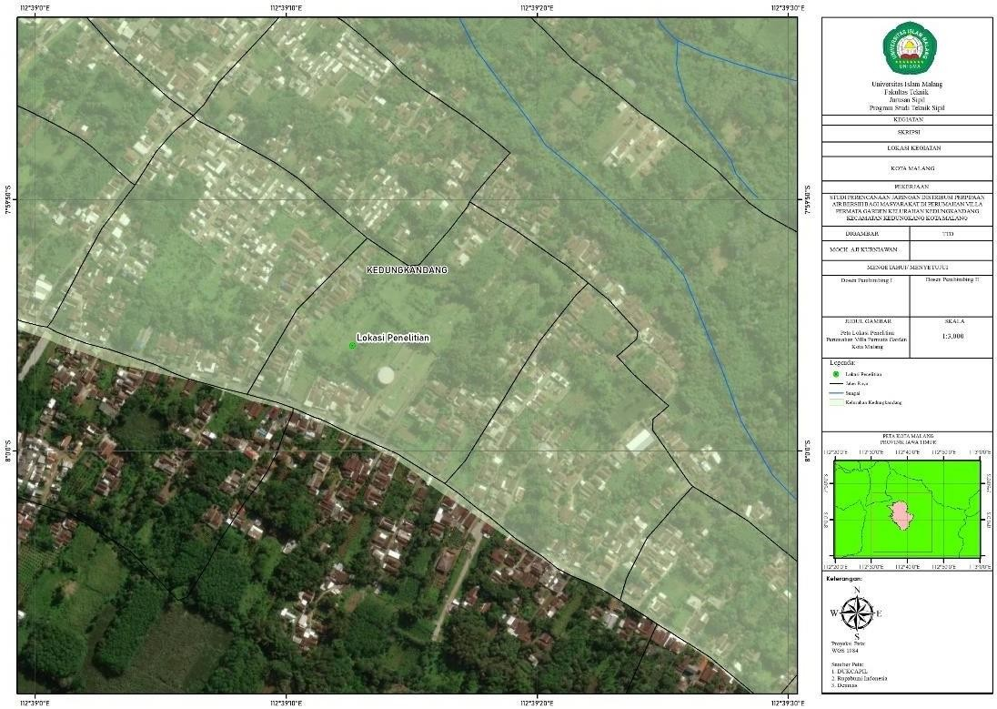
Gambar 1 Lokasi Penelitian
Sumber: (Dokumentasi Penulis, 2024)
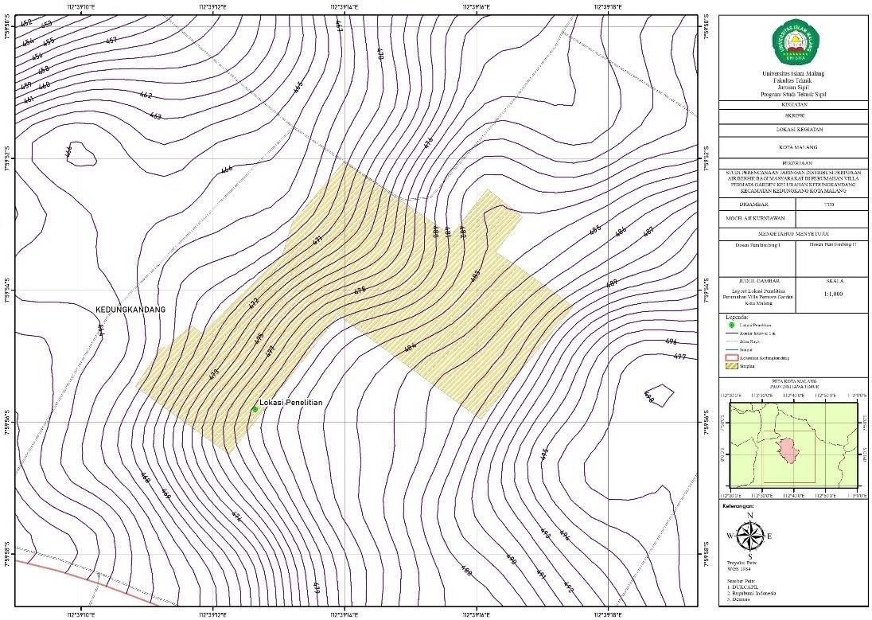
Gambar 2 Peta Topografi Lokasi Penelitian
Sumber: (Dokumentasi Penulis, 2024)

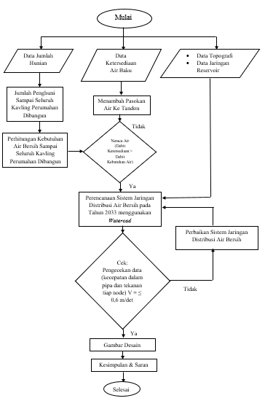

Diagram Alir Penelitian
Gambar 3 Diagram Alir Penelitian
Sumber : (Dokumentasi Penulis, 2024)

HASIL DAN PEMBAHASAN

Analisa Proyeksi Jumlah Penduduk
Dalam menentukan kebutuhan air bersih pada suatu wilayah, langkah awal yang perlu dilakukan yaitu menghitung perkiraan atau proyeksi jumlah penduduk hingga seluruh kavling terisi atau terhuni. Dalam perencanaan ini adalah jumlah rumah pada Perumahan Villa Permata Garden adalah sebanyak 121 unit. Adapun perkiraan jumlah penghuni setiap rumah adalah 4 orang, sehingga jumlah penduduk pada perumahan ini hingga seluruh rumah terhuni adalah:
Jumlah penduduk = 121 unit x 4 orang
= 484 orang.
Berdasarkan perhitungan jumlah penduduk hingga seluruh rumah terhuni pada Perumahan Villa Permata Garden, diperkirakan seluruh pengguna air bersih adalah sebanyak 484 orang.

Analisa Kebutuhan Air
Perhitungan kebutuhan air bersih di Perumahan Villa Permata Garden mengikuti standar yang dikeluarkan oleh Peraturan Menteri Pekerjaan Umum dan Perumahan Rakyat tahun 2016 sebagai berikut.
- Pada penelitian ini satu sambungan rumah diasumsikan melayani 4 jiwa dan pemakaian air per orang adalah 100 liter/orang/hari.
- Kebutuhan non domestik digunakan sebesar 25% dari jumlah kebutuhan air rumah tangga dan
direncanakan hingga akhir tahun perencanaan pengembangan yaitu tahun 2033.
- Kehilangan air berkisar antara 20-30% dari kebutuhan domestik. Pada penelitian ini diasumsikan bahwa kehilangan air adalah 25% hingga akhir tahun perencanaan pengembangan yaitu tahun 2033
- Perhitungan kebutuhan air
Perhitungan kebutuhan air bersih dilakukan dengan analisis sebagaimana ditampilkan pada Tabel 1 dengan keterangan tabel sebagai berikut:
  - Jumlah penduduk Perumahan
  - Jumlah jiwa per sambungan rumah (SR) adalah 4 orang
  - Jumlah penduduk yang terlayani yaitu sebesar 100% x jumlah penduduk
Jumlah Sambungan rumah = penduduk terlayani dibagi jumlah penduduk per SR (4 jiwa)
  - Kebutuhan air perkapita = 100 liter/orang/hari
  - Kebutuhan domestik = kebutuhan air SR x jumlah SR
  - Kebutuhan non domestik: = 25% dari kebutuhan domestik
  - Kehilangan air = 25% dari kebutuhan air
  - Total kebutuhan air = keb. air domestik + keb. air nondomestik
+kehilangan air
  - Kebutuhan hari maksimum = koefisien KHM x kebutuhan air
  - Kebutuhan jam puncak = koefisien KJP x kebutuhan hari maksimum Perhitungan kebutuhan air untuk tahun 2033 ditampilkan pada Tabel 1:
Tabel 1 Perhitungan Kebutuhan Air Perumahan Villa Permata Garden
No | Keterangan | Satuan | Penduduk saat seluruh rumah terhuni
A | Kependudukan
1 | Jumlah Penduduk | jiwa | 484
2 | Tingkat Pelayanan | % | 100%
3 | Penduduk Terlayani | jiwa | 484
4 | Jumlah Penduduk per SR | jiwa | 4
B | Kebutuhan Domestik
1 | Jumlah SR | unit | 121
2 | Pemakaian per Orang | lt/hari | 150
3 | Kebutuhan Air SR | lt/det | 0.00694
4 | Kebutuhan Domestik | lt/det | 0.840
C | Kebutuhan Non-Domestik
 | -25% dari Kebutuhan Domestik | lt/det | 0.210
D | Total Kebutuhan Air (B+C) | lt/det | 1.05
E | Kehilangan Air
 | -% Kehilangan Air | % | 25%
 | -Jumlah Kehilangan Air | lt/det | 0.263
F | Kebutuhan Air Total (D+E) |  | 1.313
G | Kebutuhan Hari Maksimum
 | -Faktor Koefesien |  | 1.4
 | -Kebutuhan Air | lt/det | 1.838
H | Kebutuhan Jam Puncak
 | -Faktor Koefesien |  | 1.5
 | -Kebutuhan Air | lt/det | 1.969
Sumber : (Hasil Perhitungan, 2024)

Analisa Ketersediaan Air
Data ketersediaan air eksisting Tandon Buring Bawah diperoleh dari PDAM Kota Malang yaitu sebesar 18,7 liter/detik. Perbandingan data kebutuhan air dan ketersediaan air pada ditampilkan pada Gambar 4.

Gambar 3 Perbandingan Kebutuhan dan Ketersediaan
20
18
16
14
12
10
8
6
4
2
0
18.7
1.969
Ketersediaan Air Kebutuhan Air
Liter/detik
Sumber: Dokumentasi Penulis, 2024

Analisa Jaringan Pipa Distribusi
Sistem distribusi air menuju rumah warga direncanakan menggunakan sistem gravitasi karena elevasi reservoir lebih tinggi dibandingkan dengan elevasi rencana lokasi layan. Pada penelitian ini terdapat 28 titik lokasi penyebaran node utama, sehingga debit yang dialirkan adalah debit rencana dibagi dengan 28 titik tersebut atau 1,969 liter/detik dibagi dengan 28 titik yaitu masing-masing node memiliki demand 0.0703 liter/detik. Data perencanaan jaringan pipa distribusi ditampilkan pada Tabel 2.

Tabel 2 Data Perencanaan Jaringan Pipa Distribusi
Kondisi | Keterangan
Elevasi Awal (m) | Mengikuti kontur
Elevasi Reservoir (m) | 498 mdpl
Beda Elevasi (m) | Mengikuti kontur
Q (liter/detik) | Mengacu Tabel 4.1
Jenis Pipa | PVC
Diameter Pipa | 152,4 mm
C | 130
Panjang Pipa (m) | Mengikuti alur pipa
Sumber: Analisis Data, 2024

Hasil Simulasi Aplikasi Watercad pada Jaringan Distribusi
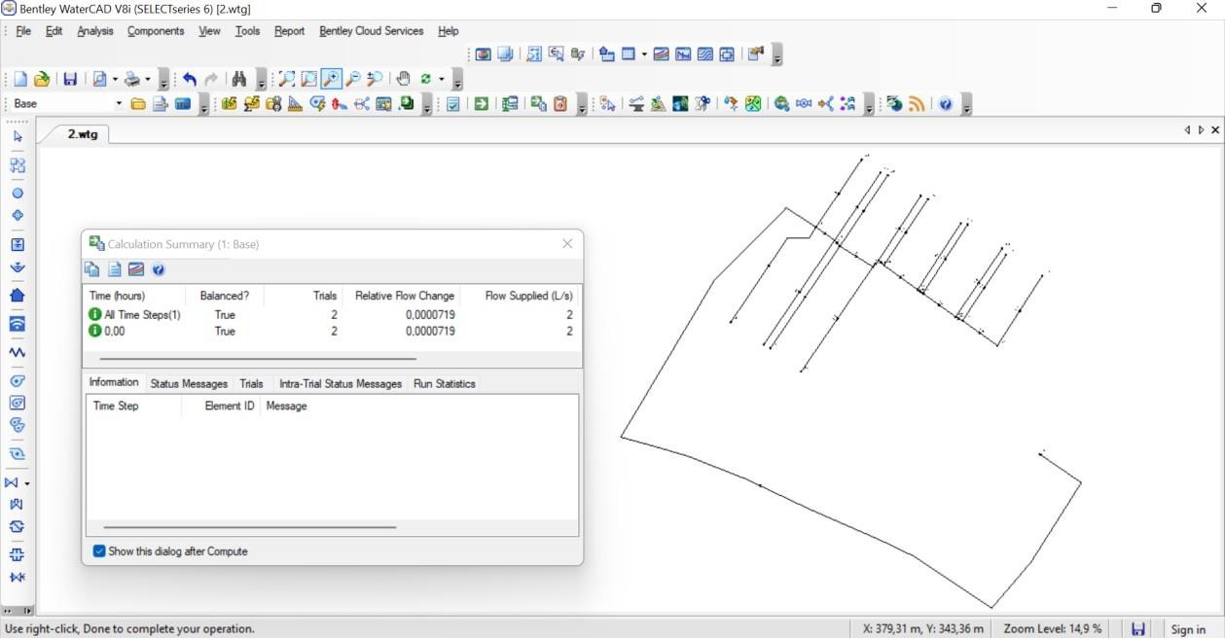
Gambar 5 Hasil Analisis Jaringan Distrubusi
Sumber: Hasil analisa Watercad

Tabel 8 Hasil Analisis Link Jaringan Distrubusi di Watercad
Label | Length (m) | Start Node | Stop Node | Diameter (mm) | Material | C | Flow (L/s) | Velocity (m/s) | Headloss (m/m)
P-3 | 716 | R-1 | J-1 | 152,4 | PVC | 150 | 1,702 | 0,0933 | 0
P-4 | 104 | J-1 | J-2 | 60 | PVC | 150 | 0,071 | 0,0251 | 0
P-5 | 63 | J-1 | J-11 | 60 | PVC | 150 | 0,071 | 0,0251 | 0
P-6 | 17 | J-1 | J-12 | 60 | PVC | 150 | 1,489 | 0,5267 | 0,005
P-7 | 63 | J-12 | J-13 | 60 | PVC | 150 | 0,071 | 0,0251 | 0
P-8 | 96 | J-12 | J-3 | 60 | PVC | 150 | 0,071 | 0,0251 | 0
P-9 | 6 | J-12 | J-7 | 60 | PVC | 150 | 1,276 | 0,4513 | 0,004
P-10 | 66 | J-7 | J-14 | 60 | PVC | 150 | 0,071 | 0,0251 | 0
P-11 | 94 | J-7 | J-4 | 60 | PVC | 150 | 0,071 | 0,0251 | 0
P-12 | 30 | J-7 | J-6 | 60 | PVC | 150 | 1,064 | 0,3763 | 0,003
P-13 | 6 | J-6 | J-15 | 60 | PVC | 150 | 0,923 | 0,3265 | 0,002
P-14 | 59 | J-15 | J-16 | 60 | PVC | 150 | 0,071 | 0,0251 | 0
P-15 | 97 | J-6 | J-5 | 60 | PVC | 150 | 0,071 | 0,0251 | 0
P-16 | 6 | J-15 | J-17 | 60 | PVC | 150 | 0,781 | 0,2763 | 0,002
P-17 | 61 | J-17 | J-18 | 60 | PVC | 150 | 0,071 | 0,0251 | 0
P-18 | 32 | J-17 | J-19 | 60 | PVC | 150 | 0,639 | 0,226 | 0,001
P-19 | 61 | J-19 | J-20 | 60 | PVC | 150 | 0,071 | 0,0251 | 0
P-20 | 5 | J-19 | J-21 | 60 | PVC | 150 | 0,568 | 0,2009 | 0,001
P-21 | 63 | J-21 | J-22 | 60 | PVC | 150 | 0,071 | 0,0251 | 0
P-22 | 31 | J-21 | J-23 | 60 | PVC | 150 | 0,426 | 0,1507 | 0,001
P-23 | 63 | J-23 | J-24 | 60 | PVC | 150 | 0,071 | 0,0251 | 0
P-24 | 6 | J-23 | J-25 | 60 | PVC | 150 | 0,284 | 0,1004 | 0
P-25 | 60 | J-25 | J-26 | 60 | PVC | 150 | 0,071 | 0,0251 | 0
P-26 | 33 | J-25 | J-27 | 60 | PVC | 150 | 0,142 | 0,0502 | 0
P-27 | 64 | J-27 | J-28 | 60 | PVC | 150 | 0,071 | 0,0251 | 0
Sumber: Watercad
Tabel 9 Hasil Analisis Junction Jaringan Distrubusi di Watercad
Label | Elevation (m) | Demand (L/s) | Hydraulic Grade (m) | Pressure (bars)
J-1 | 470 | 0,071 | 497,95 | 3
J-2 | 468 | 0,071 | 497,95 | 3
J-3 | 473 | 0,071 | 497,86 | 2
J-4 | 473 | 0,071 | 497,83 | 2
J-5 | 485 | 0,071 | 497,75 | 1
J-6 | 480 | 0,07 | 497,75 | 2
J-7 | 475 | 0,07 | 497,84 | 2
J-11 | 470 | 0,071 | 497,95 | 3
J-12 | 475 | 0,071 | 497,86 | 2
J-13 | 475 | 0,071 | 497,86 | 2
J-14 | 475 | 0,071 | 497,83 | 2
J-15 | 480 | 0,071 | 497,74 | 2
J-16 | 480 | 0,071 | 497,74 | 2
J-17 | 481 | 0,071 | 497,73 | 2
J-18 | 480 | 0,071 | 497,73 | 2
J-19 | 482 | 0,071 | 497,7 | 2
J-20 | 482 | 0,071 | 497,7 | 2
J-21 | 482 | 0,071 | 497,69 | 2
J-22 | 482 | 0,071 | 497,69 | 2
J-23 | 485 | 0,071 | 497,68 | 1
J-24 | 485 | 0,071 | 497,67 | 1
J-25 | 485 | 0,071 | 497,67 | 1
J-26 | 485 | 0,071 | 497,67 | 1
J-27 | 487 | 0,071 | 497,67 | 1
J-28 | 487 | 0,071 | 497,67 | 1
R-1 | 498 | 1,702 | 498
Sumber: Watercad

Hasil dari analisis Watercad menunjukkan bahwa pipa berhasil mengalirkan air sebesar 1,702 liter/detik dari tandon menuju ke rumah-rumah warga di Perumahan Villa Permata Garden. Pipa yang digunakan yaitu jenis PVC dengan diameter 152,4 mm atau 6 inci untuk jaringan distribusi utama, dan diameter 60 mm atau 3 inci untuk jaringan distribusi ke perumahan. Sesuai dengan persyaratan Peraturan Menteri Pekerjaan Umum No. 18/PRT/M/2012, diketahui bahwa headloss hasil analisa kurang dari 10 m/km, pressure kurang dari 100 bar atau 10 atm, kecepatan aliran tidak lebih dari 3,5 m/detik, sehingga hasil analisis telah memenuhi persyaratan tersebut. Total panjang pipa distribusi yang diperlukan sepanjang 1902 m.

PENUTUP

Kesimpulan
Berdasarkan hasil analisis dan untuk menjawab rumusan masalah, dapat diambil kesimpulan sebagai berikut:
- Jumlah proyeksi penduduk Perumahan Villa Permata Garden hingga seluruh kavling terhuni sebesar 484 jiwa.
- Kebutuhan air bersih untuk melayani terhadap masyarakat di Perumahan Villa Permata Garden Kelurahan Kedungkandang Kecamatan Kedungkandang Kota Malang untuk 10 tahun mendatang sebesar 1,969 lt/det.
- Perencanaan sistem jaringan distribusi perpipaan air bersih di Perumahan Villa Permata Garden Kelurahan Kedungkandang Kecamatan Kedungkandang Kota Malang menggunakan watercad sebagai berikut:
  - Jumlah node 25 titik
  - Titik node menyesuaikan peta topografi
  - Panjang pipa total sebesar 1902 m
  - Sistem distribusi menggunakan gravitasi
  - Pipa yang digunakan adalah jenis PVC dengan diameter 6 inci dan 2 inci
  - Elevasi Tandon Buring Bawah adalah 498 mdpl.
  - Kecepatan aliran terbesar adalah 0,527 m/det.
  - Tekanan air di saluran rumah tangga antara 1-3 bar

Berdasarkan pada hasil penelitian, terdapat beberapa saran penulis untuk penelitian berikutnya maupun kepada instansi terkait yaitu:
- Penelitian ini menggunakan bantuan program watercad, sehingga bagi peneliti lain yang ingin melakukan penelitian serupa dapat menggunakan program bantu lain seperti epanet, watergems, dll.
- Penelitian ini dapat dilanjutkan dengan perhitungan rencana anggaran biaya (RAB), dan dilengkapi dengan gambar desain jaringan.

DAFTAR PUSTAKA
Suriawiri, U. 1996. Air Dalam Kehidupan dan Lingkungan Yang Sehat. Bandung (ID): Alumni.
Bentley Methods. 2007. User’s Guide WaterCad v8i for Windows WATERBUY CT, USA: Bentley, Press Elok, F., Noerhayati, E., Suprapto, B. 2022. Studi Perencanaan Distribusi Jaringan Air Bersih Pada
Kecamatan Lekok Kabupaten Pasuruan. Jurnal Rekayasa Sipil, Vol. 7, (2).
Pribadi, G., Noerhayati, E., Rachmawati, A. 2022. Perencanaan Sistem Jaringan Air Bersih Pada Perumahan The Araya Cluster Jasmine Valley Kota Malang. Jurnal Rekayasa Sipil, Vol. 6, (1).
Peraturan Menteri Pekerjaan Umum dan Perumahan Rakyat Republik Indonesia Nomor 18/PRT/M/2007 tentang Penyelenggaraan Pengembangan Sistem Penyediaan Air Minum. Cipta Karya (online), (http://ciptakarya.pu.go.id/plp/upload/peraturan/Permen_PU_No_18_Tahun_2007_-
_Penyelengaaraan_SPAM.pdf) , diakses 9 Juni 2022.

Peraturan Walikota Malang Nomor 7 tahun 2014 tentang Rencana Induk Sistem Penyediaan Air Minum Kota Malang 2014-2028. Malang: Pemerintah Kota Malang.

